关于大仪系统部分功能更新使用说明
一、使用日志、预约增补、预约/刷卡结算
1、新增填写内容：

（1）服务经费来源（最多选择四个）
（2）课题名称
（3）课题主要选课领域（按国家标准《学科分类与代码》（GB/T13745-2009）最多选择四个）
（4）本次服务是否签订协议
（5）是否在单位内使用

2、原填写内容修改
（1）原实验申请人 改为 服务申请人
（2）原实验申请人类别 改为 服务申请人类别
（3）原实验类型 改为 服务类型
（4）实验起始时间 改为 服务开始时间
（5）实验结束时间 改为 服务结束时间

3.说明：
（1）如果多选没有出现多选项请清理浏览器缓存
（2）标红字段为必填信息，不填则无法提交

新的使用日志登记界面如下图：
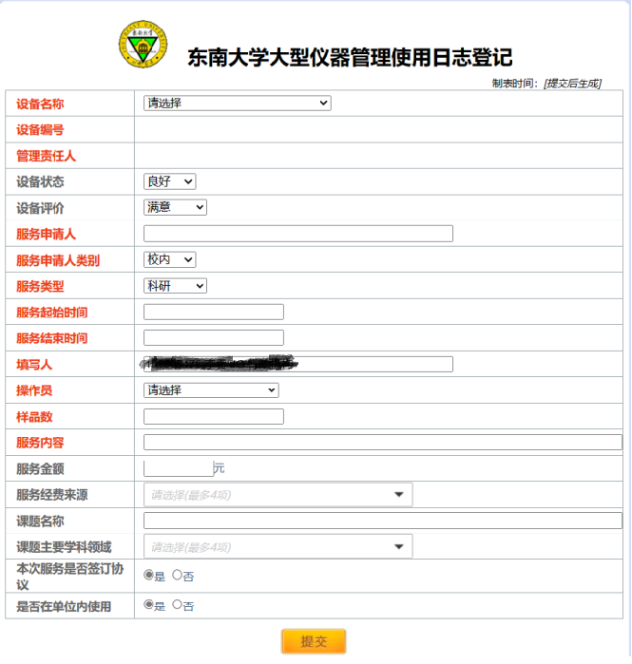

新的结算界面，以预约增补、预约结算、刷客结算，具体界面如下图：
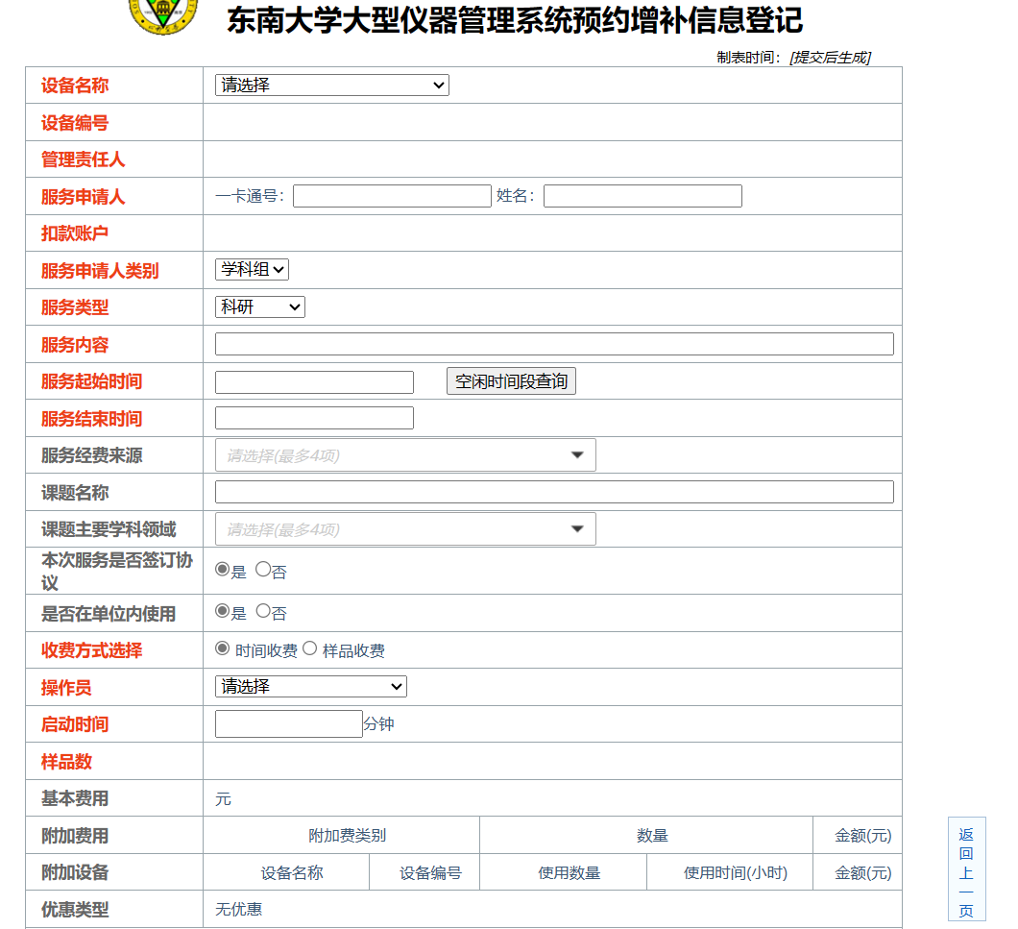

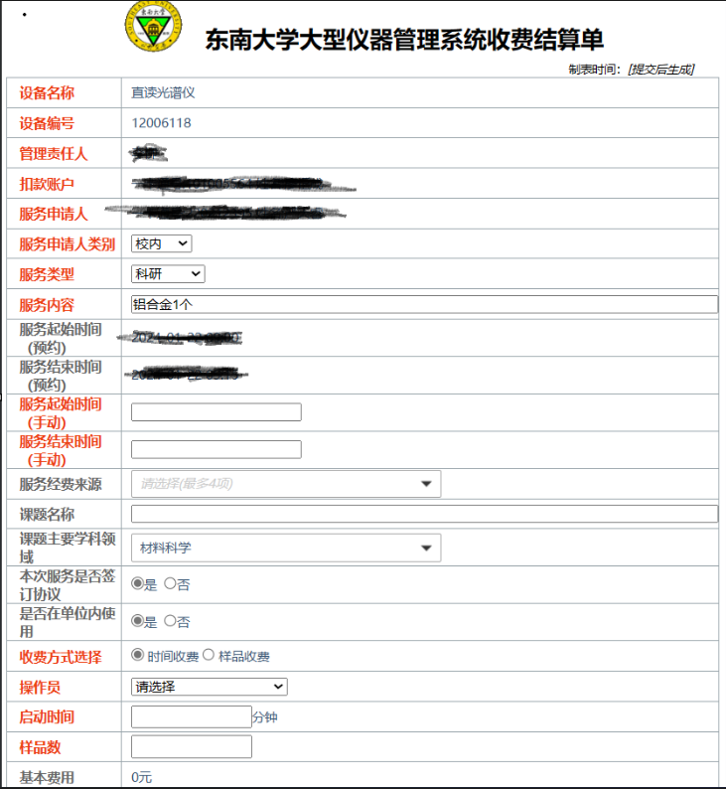

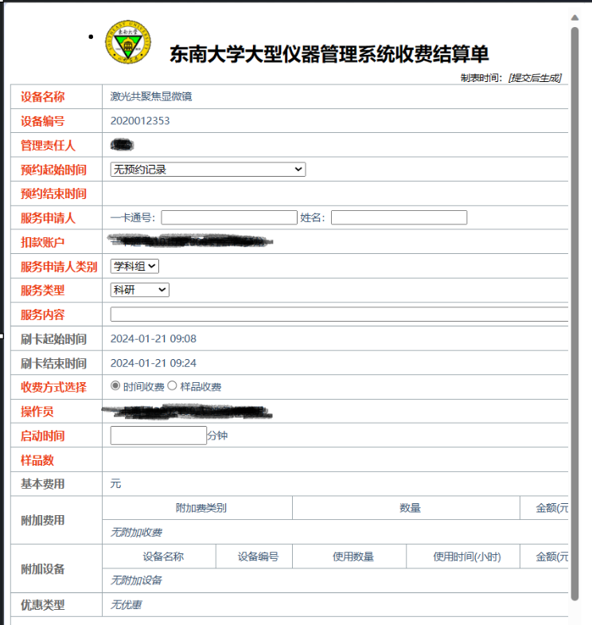

- 测试费转账申请

- 更新后的系统将测试费转账申请与实验记录导出流程合并，选择拟报销冲账的实验记录，按实验记录金额自动生成转账申请金额。

- 在此之前撤销的以及已经打印了结算单和转账凭单，点击申请单时，找不到勾选实验记录的地方（无法导出实验记录），需要各位老师学生把pdf的导出编号在QQ群里面发给维护人员，维护人员帮助撤销，然后再去我要充值里面转账。对于无法导出编号的说明这实验记录还没有导出，现在直接去我要充值里面转。

3.具体流程：我要充值->分析测试费转账申请单->勾选拟冲账的实验记录->填写申请单-提交->打印申请单+PDF实验记录
（1）我要充值页面，如下图：
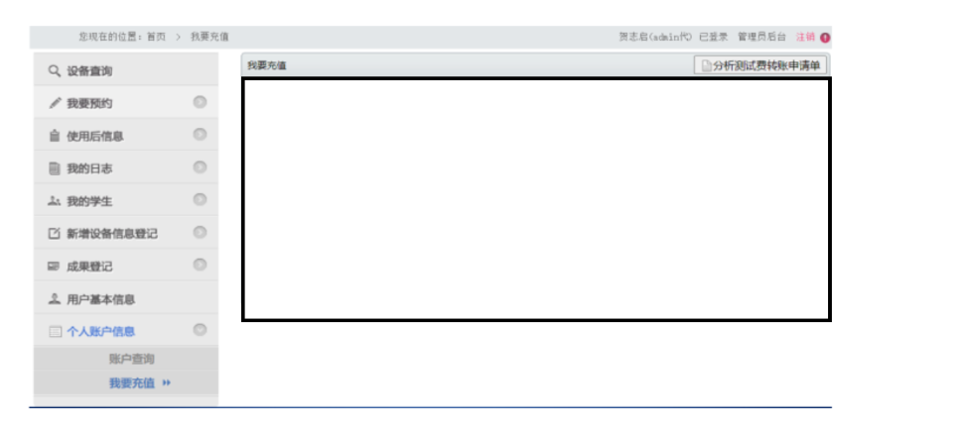

（2）点击分析测测试费转账，如下图：
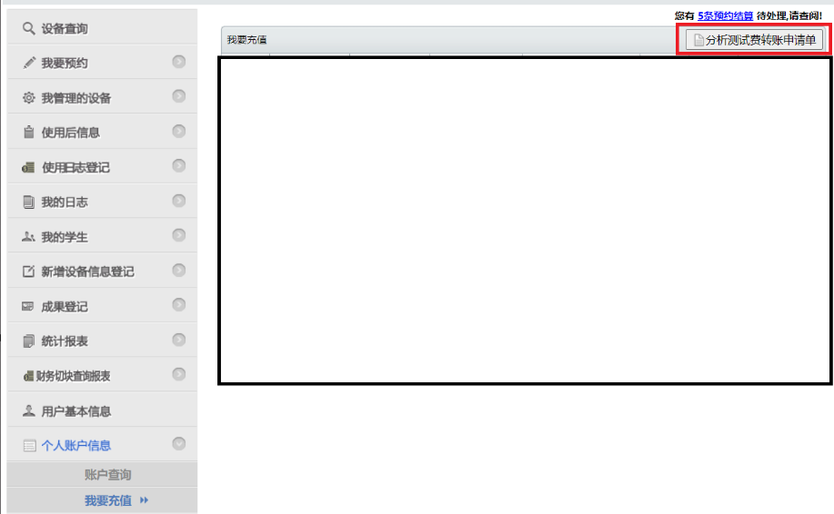

（3）勾选拟冲账实验记录，如下图：
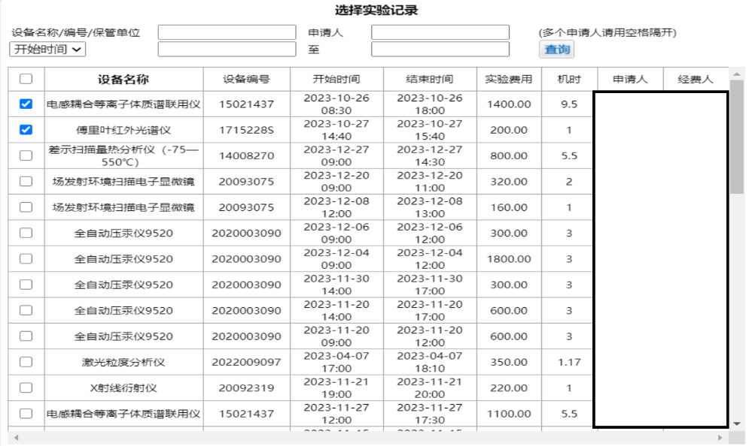

（4）点击“重选金额”则返回勾选实验记录页面，确认实验记录后填写申请单完整信息，提交打印即可。

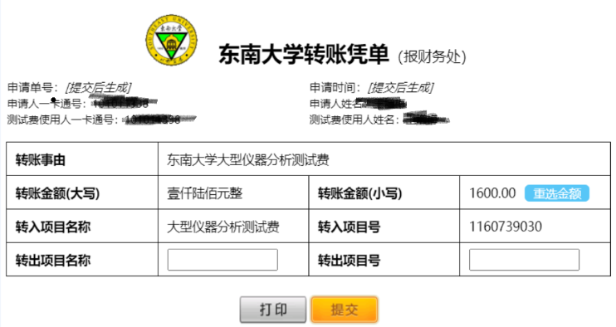

（5）返回“我要充值”界面，点击申请单号可查看打印相应申请单，点击“实验记录PDF”课查看下载相应实验记录。点击“撤销”则撤销实验记录和申请单。（有误的申请单24小时内老师课自行撤回，无需系统管理员操作）
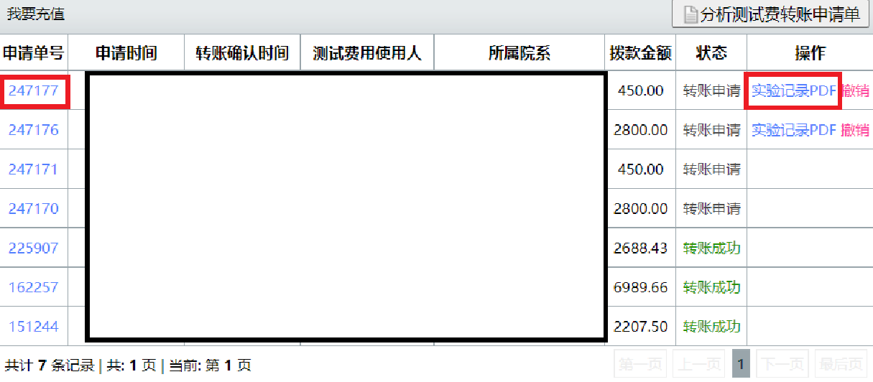

（6）导出的实验记录也可在财务冲/转账使用记录中查看下载:
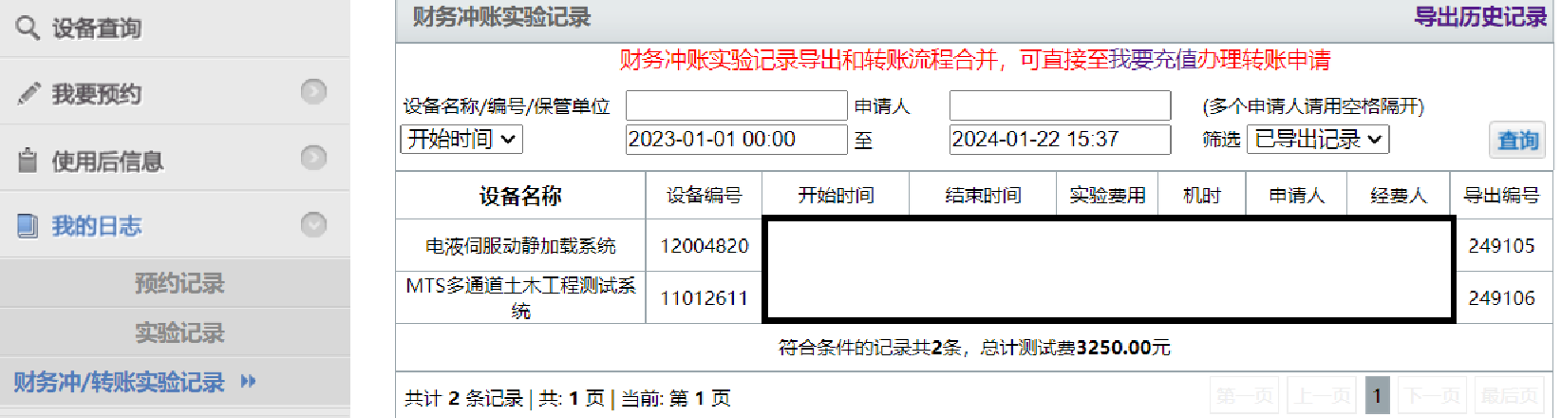

（7）点击“导出历史记录”即可重新下载PDF实验记录，如下图：
